TRƯỜNG ĐẠI HỌC MINH HỌA
BÁO CÁO MÔN HỌC
Đề tài: Thiết kế một công cụ hoàn thiện báo cáo Word
Nhóm thực hiện: Nhóm DocLint — dữ liệu minh họa
Mã lớp: DEMO-01
Đây là tài liệu tổng hợp để thử phần mềm, không phải báo cáo của một cá nhân hoặc cơ sở đào tạo có thật.

CHƯƠNG 1. TỔNG QUAN
1.1. Mục tiêu và phạm vi
Một báo cáo dễ đọc cần có hệ thống tiêu đề rõ ràng, khoảng cách hợp lý và cách trình bày nhất quán. Các thao tác căn bằng phím Space, Tab hoặc Enter có thể khiến bố cục thay đổi khi mở tài liệu trên máy khác. Trong ví dụ này, nội dung cần được giữ nguyên còn thuộc tính trình bày có thể được chuẩn hóa.
Một báo cáo dễ đọc cần có hệ thống tiêu đề rõ ràng, khoảng cách hợp lý và cách trình bày nhất quán. Các thao tác căn bằng phím Space, Tab hoặc Enter có thể khiến bố cục thay đổi khi mở tài liệu trên máy khác. Trong ví dụ này, nội dung cần được giữ nguyên còn thuộc tính trình bày có thể được chuẩn hóa.
1.2. Yêu cầu cần kiểm chứng
Một báo cáo dễ đọc cần có hệ thống tiêu đề rõ ràng, khoảng cách hợp lý và cách trình bày nhất quán. Các thao tác căn bằng phím Space, Tab hoặc Enter có thể khiến bố cục thay đổi khi mở tài liệu trên máy khác. Trong ví dụ này, nội dung cần được giữ nguyên còn thuộc tính trình bày có thể được chuẩn hóa.
Một báo cáo dễ đọc cần có hệ thống tiêu đề rõ ràng, khoảng cách hợp lý và cách trình bày nhất quán. Các thao tác căn bằng phím Space, Tab hoặc Enter có thể khiến bố cục thay đổi khi mở tài liệu trên máy khác. Trong ví dụ này, nội dung cần được giữ nguyên còn thuộc tính trình bày có thể được chuẩn hóa.
1. Chuẩn bị bản thảo có lỗi định dạng
2. Duyệt đề xuất và các vùng cần bảo vệ
3. So sánh trước và sau khi chuẩn hóa

CHƯƠNG 2. PHƯƠNG PHÁP THỬ NGHIỆM
2.1. Mục tiêu và phạm vi
Một báo cáo dễ đọc cần có hệ thống tiêu đề rõ ràng, khoảng cách hợp lý và cách trình bày nhất quán. Các thao tác căn bằng phím Space, Tab hoặc Enter có thể khiến bố cục thay đổi khi mở tài liệu trên máy khác. Trong ví dụ này, nội dung cần được giữ nguyên còn thuộc tính trình bày có thể được chuẩn hóa.
Một báo cáo dễ đọc cần có hệ thống tiêu đề rõ ràng, khoảng cách hợp lý và cách trình bày nhất quán. Các thao tác căn bằng phím Space, Tab hoặc Enter có thể khiến bố cục thay đổi khi mở tài liệu trên máy khác. Trong ví dụ này, nội dung cần được giữ nguyên còn thuộc tính trình bày có thể được chuẩn hóa.
2.2. Yêu cầu cần kiểm chứng
Một báo cáo dễ đọc cần có hệ thống tiêu đề rõ ràng, khoảng cách hợp lý và cách trình bày nhất quán. Các thao tác căn bằng phím Space, Tab hoặc Enter có thể khiến bố cục thay đổi khi mở tài liệu trên máy khác. Trong ví dụ này, nội dung cần được giữ nguyên còn thuộc tính trình bày có thể được chuẩn hóa.
Một báo cáo dễ đọc cần có hệ thống tiêu đề rõ ràng, khoảng cách hợp lý và cách trình bày nhất quán. Các thao tác căn bằng phím Space, Tab hoặc Enter có thể khiến bố cục thay đổi khi mở tài liệu trên máy khác. Trong ví dụ này, nội dung cần được giữ nguyên còn thuộc tính trình bày có thể được chuẩn hóa.
Bảng 2.1. Dữ liệu giả lập để kiểm tra bảng
Mục kiểm tra | Mô tả | Giá trị minh họa
A | Định dạng và cấu trúc | 0012
B | Toàn vẹn văn bản, dấu và ký hiệu | 42
C | Bảng và ảnh | 3,14
D | Tính ổn định khi xử lý lại | 100%
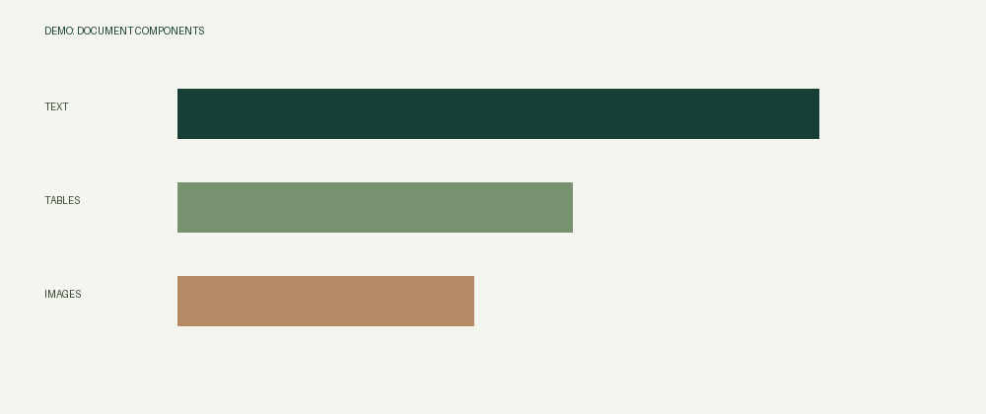
Hình 2.1. Minh họa thành phần tài liệu

CHƯƠNG 3. KẾT QUẢ VÀ ĐÁNH GIÁ
3.1. Mục tiêu và phạm vi
Một báo cáo dễ đọc cần có hệ thống tiêu đề rõ ràng, khoảng cách hợp lý và cách trình bày nhất quán. Các thao tác căn bằng phím Space, Tab hoặc Enter có thể khiến bố cục thay đổi khi mở tài liệu trên máy khác. Trong ví dụ này, nội dung cần được giữ nguyên còn thuộc tính trình bày có thể được chuẩn hóa.
Một báo cáo dễ đọc cần có hệ thống tiêu đề rõ ràng, khoảng cách hợp lý và cách trình bày nhất quán. Các thao tác căn bằng phím Space, Tab hoặc Enter có thể khiến bố cục thay đổi khi mở tài liệu trên máy khác. Trong ví dụ này, nội dung cần được giữ nguyên còn thuộc tính trình bày có thể được chuẩn hóa.
3.2. Yêu cầu cần kiểm chứng
Một báo cáo dễ đọc cần có hệ thống tiêu đề rõ ràng, khoảng cách hợp lý và cách trình bày nhất quán. Các thao tác căn bằng phím Space, Tab hoặc Enter có thể khiến bố cục thay đổi khi mở tài liệu trên máy khác. Trong ví dụ này, nội dung cần được giữ nguyên còn thuộc tính trình bày có thể được chuẩn hóa.
Một báo cáo dễ đọc cần có hệ thống tiêu đề rõ ràng, khoảng cách hợp lý và cách trình bày nhất quán. Các thao tác căn bằng phím Space, Tab hoặc Enter có thể khiến bố cục thay đổi khi mở tài liệu trên máy khác. Trong ví dụ này, nội dung cần được giữ nguyên còn thuộc tính trình bày có thể được chuẩn hóa.
Sinh viên thực hiện

TÀI LIỆU THAM KHẢO
[1] Tài liệu minh họa nội bộ. Không thay đổi nội dung trích dẫn trong quá trình định dạng.

PHỤ LỤC A
if document_is_valid:
preserve_content()

